UITNODIGING

Het bestuur van Neos Lommel nodigt u uit op onze voordracht
“Hoe word ik een leuk oud mens”
Door Kolet Janssen

Deze voordracht gaat door in de zaal van de Harmonie
op dinsdag 16 december 2025 om 14 u
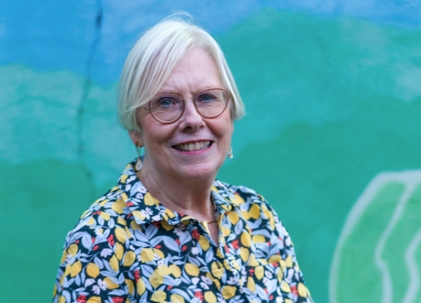
Kolet Janssen (°1955) studeerde godsdienstwetenschappen en filosofie aan de KU Leuven. Ze gaf les in Tienen en ging schrijven. Haar man, kinderen en kleinkinderen en alle mensen die ze ontmoet, bieden daarbij meer dan genoeg inspiratie. Ze publiceert fictie en non-fictie voor kinderen én volwassenen en schrijft columns.

Oud worden gaat vanzelf. De ene dag vloeit automatisch over in de volgende en zo rijg je de jaren aan elkaar. Maar ‘leuk’ oud worden of zijn, is andere koek. Regelmatig hoor je klachten van mensen die vinden dat ze als oudere aan de kant worden geschoven. Dat hun expertise bij het groot vuil wordt gezet. Ze hebben een punt: agisme - de negatieve stereotypen en vooroordelen die worden gevormd op basis van iemands leeftijd - is wel degelijk een probleem. Maar anderzijds zijn oude mensen niet altijd leuk om naar te luisteren. Er wordt heel wat afgezaagd en geklaagd. Het is een mes dat aan twee kanten snijdt.
In ‘Hoe word ik een leuk oud mens?’ neemt Kolet Janssen je mee naar de valkuilen en kansen van de oude dag. Over de eerste grijze haren en het langzaam onzichtbaar worden, over nieuws- en leergierig blijven, over niet krampachtig jong willen blijven, over doen wat je graag doet, over doseren als levenskunst,… Dat alles lardeert ze met veel humor en relativeringsvermogen, maar ook met de gepaste scherpte. Want alleen zo kunnen we hout snijden, en dat is wat we willen.
Boekenverkoop achteraf mogelijk

Om alles vlot te laten verlopen vragen wij u in te schrijven door € 12 te storten voor leden, en € 15 voor niet-leden op de rekening Neos Lommel BE98 7845 1123 5593 met vermelding van uw naam/namen en voordracht “Hoe word ik een leuk oud mens ” en dit voor vrijdag 12 december 2025

Beste NEOS-lid,

Het jaar 2025 loopt stilaan op zijn einde. Hopelijk was het voor u een fijn jaar!
Wij, als NEOS-bestuur proberen het voor u zo interessant mogelijk te maken met onze voordrachten, uitstappen en feesten.

Maar ... zonder eurokes kunnen wij niet werken.
Daarom deze brief met de vraag om uw lidmaatschap te hernieuwen.
Dit kan door uw lidgeld te storten. Net zoals vorig jaar bedraagt dit € 40 dus wij verhogen het niet ook al wordt alles duurder.

Mogen wij u dan ook vriendelijk verzoeken dit bedrag over te schrijven op onze
rekening: BE98 7845 1123 5593 van NEOS Lommel
met vermelding van uw naam en lidgeld 2026.
Zijn jullie een koppel dan de beide namen vermelden.

Dit geldt niet voor diegenen die aangesloten zijn na 1september 2025 want die hebben het lidgeld voor 2026 al betaald.

NEOS Nationaal heeft ons verzocht de lidgelden voor eind november te innen, vandaar dat u deze brief ook zó vroeg ontvangt.
De lidkaarten zullen per brief in januari 2026 verdeeld worden.

Wij als bestuur doen ons best om het voor jullie zo aangenaam en interessant mogelijk te maken. Maar dat kunnen we alleen maar samen met jullie!!

Vriendelijke NEOS groeten

Namens het bestuur:

Nelly Hanegreefs Hélène Vissers
Voorzitter Secretaris

